新北市金山區中角國民小學107學年度第一學期三年級資訊教育課程計畫
設計者：潘雅佳、黃文俊、黃建誠、張閔惠、高忠仁
一、本領域每週學習節數（ 1 ）節，本學期合計21節
二、本學期學習目標：
(一)正確的使用電腦教室並愛惜各項設備
(二)能了解電腦是一種輔助工具，並能熟悉操作環境及使用規範。
(三)瞭解電腦與生活的關係
(四)熟練作業系統各項基本操作及設定
(五)學會並熟練中英文輸入，且能運用記事本軟體進行簡易文書編輯
(六)能使用多媒體播放程式播放音樂或影片
(七)了解網際網路概念，可以利用網路完成指定之工作。
三、學校本位課程架構：
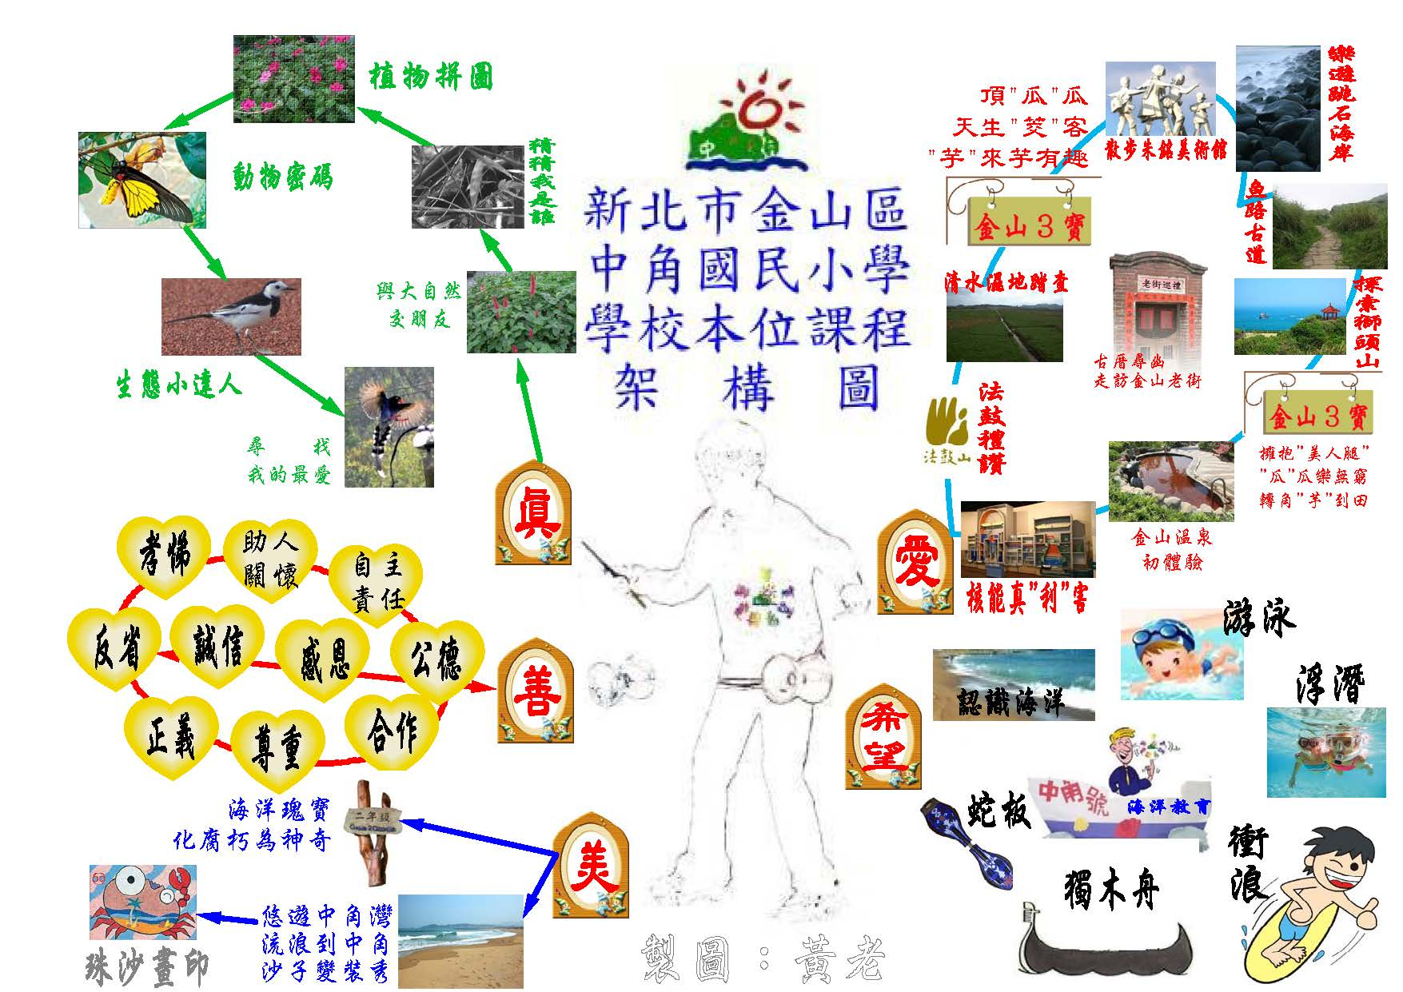
四、本學期課程主題介紹：
中角國小學校本位課程願景---真善美、愛與希望
三年級資訊教育課程主題介紹

真
善

美

愛與希望

【主題四】
期末聽覺饗宴
◎類比、數位音樂格
式介紹
◎介紹媒體播放軟
體的操作方法
◎取得合法音樂
◎學生使用電腦播
放MP3

【主題一】
電腦與我
◎我是中角乖寶寶
◎電腦你好
◎電腦桌面達人

【主題二】
打字練功房
◎快打高手
◎武功祕笈
◎檔案管理員

【主題三】
網路任遨遊
◎上網真簡單
◎散步朱銘美術館
◎植物拼圖

五.本學期課程內涵：（●色表示六大議題●色表示主題及校本課程）
教學期程 | 能力指標 |  | 主題或單元活動內容 | 節  數 | 使用教材 | 評量方式與活動 | 備註
第一週 | 1-2-1 能瞭解資訊科技在日常生活之應用。  2-2-1 能遵守電腦教室(公用電腦)的使用規範。  自然與生活科技  4-2-1-1了解科技在生活中的重要性。  自然與生活科技  2-3-6-3認識資訊設備和其材料。 | 主題一：電腦與我  單元一：我是中角乖寶寶-電腦教室公約  活動一：講解電腦教室的使用規範，讓學生知道如何  愛護電腦教室。  活動二：講解使用電腦的正確習慣，並實際操作演練。 |  | 1節 | 電腦 | ＊上課態度  ＊情意評量  ＊口頭回答  ＊實作評量
第二週  ~  第五週 | 2-2-2熟悉視窗環境軟體的操作、磁碟的使用、電腦檔案的管理、以及電腦輔助教學應用軟體的操作等  2-2-3認識鍵盤、特殊鍵的使用，會英文輸入與一種中文輸入及熟習滑鼠操作  環境教育  1-1-1能運用五官觀察、探究環境中的事物。  家政教育  3-1-1察覺生活中的有用資源與其對生活的影響。 | 單元二：電腦你好  活動一：認識電腦  1.正確開關機。  2.認識桌面。  3.按壓滑鼠方法。  4.用遊戲練習滑鼠操作。  5.認識視窗與圖示的操作。  6.認識工具列與資源回收筒的操作。  7.學習使用滑鼠移動視窗、變更視窗大小、點選桌面  上圖示。  8.學生實際操作  活動二：學習運用滑鼠正確執行動作  - 教師分段示範滑鼠在桌面上移動視窗、變更視窗  大小、點選桌面上圖示。  2.學生分段練習  單元三：電腦桌面達人  活動一：讓學生了解操控電腦有哪些方式，設定自己  的桌面  活動二：老師示範如何設定佈景主題、桌面、螢幕保  護裝置，並讓學生練習操作。  活動三：操作如何新增與設定桌面小工具。 |  | 4節 | 電腦、 | ＊上課態度  ＊情意評量  ＊口頭回答  ＊實作評量
第六週  ~  第十週 | 2-2-3認識鍵盤、特殊鍵的使用，會英文輸入與一種中文輸入  3-2-1能進行編輯、列印的設定，並能結合文字、圖畫等完成文稿的編輯盡量使用自由軟體 | 主題二：打字練功房  單元一：快打高手  活動一：學會切換中英文的不同方法。  活動二：了解正確使用全形標點符號。  活動三：認識不同輸入法  1.教師分段示範中英文切換的方法。  2.學生練習。  3.教師說明全形半形的使用。  4.學生練習不同輸入法切換。  活動四：學習標示文字、進行複製、剪下、貼上。  活動五：能設定文字格式。  活動六：學習利用遊樂場進行中文輸入法練習。  1.教師示範標示文字,進行複製、剪下、貼上。  2.學生練習。  3.教師示範文字大小、字體的更換。  4.學生利用遊樂場進行中文輸入法練習。  單元二：武功祕笈  活動一：學習文書編輯的基本功用。  活動二：熟悉文書的編輯視窗  1.教師說明編輯的基本功用。  2.文書編輯檔案開啟與關閉介紹。  3.編輯視窗介紹。  活動三：學習文件製作-版面設定、文字輸入。  活動四：了解儲存檔案、開啟舊檔、開新檔的概念  1.教師示範版面設定  2.學生練習切換輸入法與輸入中英文、數字。  3.教師示範儲存檔案、開啟舊檔、開新檔。  4.設定頁面文字方向。  5.複製、貼上、移動更正文字  6.學習調整文字字型、顏色。  7.設定文字格式變化。  8.學習文件對齊與段落行距。  9.項目符號與編號樣式的應用。  10.如何設定文件背景與邊框。  11.調整顯示比例。  12.學生練習  【第十週期中評量】 |  | 5節 | 電腦、文書軟體 | ＊上課態度  ＊情意評量  ＊口頭回答  ＊實作評量
第十一週  ~  第十二週 | 1-2-1了解資訊科技在人類生活之應用  2-2-3認識鍵盤、特殊鍵的使用，會英文輸入與一種中文輸入  3-2-1能進行編輯、列印的設定，並能結合文字、圖畫等完成文稿的編輯盡量使用自由軟體 | 單元三：檔案管理員  活動一：讓學生認識檔案與資料夾。  活動二：老師與學生一同討論為什麼要管理檔案？  管理檔案的好處與不管理檔案的壞處。  如何把檔案分門別類，放在不同的資料夾。  活動三：讓學生學習檔案管理的方式學習【複製】、  【剪下】、【貼上】指令學習刪除資料夾與清空  【資源回收筒】技巧認識常見的檔案類型。 |  | 2節 | 電腦 | ＊上課態度  ＊情意評量  ＊口頭回答  ＊實作評量
第十三週  ~  第十四週 | 4-3-1了解電腦網路概念及其功能  4-2-1能進行網路基本功能的操作  4-3-2能找到合適的網站資源、圖書館資源及檔案傳輸等  家政教育  3-1-1察覺生活中的有用資源與其對生活的影響 | 主題三：網路任遨遊  單元一：上網真簡單  活動一：學習了解區域與廣域網路的意義與差異。  活動二：利用區域網路交作業  1.介紹網路芳鄰與WWW全球資訊網。  2.教師說明如何利用校園網路進行交作業。  3.學生實作  活動三：學習輸入網址用Firefox、chrome搜尋網站  活動四：能指出中角國小網站網址（或找尋的方法）  1.教師示範Firefox連結網頁、指定網址讓  學生連結。  2.教師示範中角國小網址及IP的連結。  3.利用搜尋功能找到中角國小的網站。  4.連結中角國小Facebook。  5.學生練習。 |  | 2節 | 電腦、Firefox、chrome  相關網站 | ＊上課態度  ＊情意評量  ＊口頭回答  ＊實作評量
第十五週  ~  第十七週 | 5-2-1認識網路規範，了解網路虛擬特性，並懂得保護自己  4-3-2能找到合適的網站資源、圖書館資源及檔案傳輸等  人權教育  1-1-2了解、遵守團體的規則，並實踐民主法治的精神。 | 單元二：散步朱銘美術館  活動一：學習了解網際網路使用規範。  活動二：利用網路查詢資料-朱銘美術館  1.教師說明網際網路使用規範。  2.學生查詢「朱銘美術館」的資料。  活動三：學習運用中角國小網頁內容及連結  1.教師示範中角國小網頁內容及連結。  2.學生練習。 |  | 3節 | 電腦、Firefox、相關網站 | ＊上課態度  ＊情意評量  ＊口頭回答  ＊實作評量
第十八週  ~  第二十週 | 4-3-2能找到合適的網站資源、圖書館資源及檔案傳輸等  4-3-3能利用資訊科技媒體等搜尋需要的資料  1-2-1了解資訊科技在人類生活之應用  人權教育  1-1-2了解、遵守團體的規則，並實踐民主法治的精神。 | 單元三：植物拼圖  活動一：學習利用搜尋引擎找資料—北海岸原生植物  活動二：了解網路資料的應用  1.教師介紹幾個搜尋引擎與查詢方式。  2.學生練習主題搜尋。  活動三：利用網路資料製作主題報告—金山原生植物  活動四：別人創作的尊重  1.教師說明網路資料如何引用。  2.教師指導學生用記事本收集資料。  活動五：學生作品分享與互評  【第二十週期末評量】 |  | 3節 | 電腦、Firefox、  相關網站 | ＊上課態度  ＊情意評量  ＊口頭回答  ＊實作評量
第二十一週 | 1-2-1了解資訊科技在人類生活之應用。  2-2-2熟悉視窗環境軟體的操作、磁碟的使用、電腦檔案的管理、以及電腦輔助教學應用軟體的操作等。 | 主題四：期末聽覺饗宴  活動一：類比、數位音樂格式介紹。  活動二：介紹媒體播放軟體的操作方法。  活動三：取得合法音樂。  活動四：學生使用電腦播放MP3。 |  | 1節 | 電腦、影音撥放軟體 | ＊上課態度  ＊情意評量  ＊口頭回答  ＊實作評量

